ПРЕСС-РЕЛИЗ

Выполнение показателей по снижению приостановлений и отказов
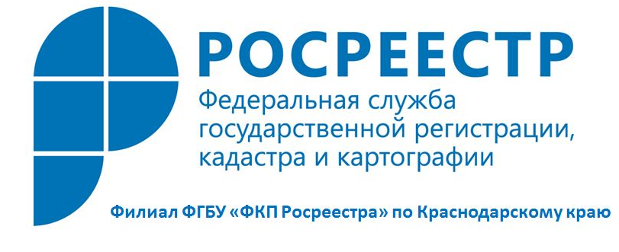
Снижение количества решений о приостановлениях и отказах при проведении учетно-регистрационных процедур позволяет повысить качество предоставления госуслуг.
Целевыми моделями упрощения процедур ведения бизнеса и повышения инвестиционной привлекательности субъектов Российской Федерации, утвержденными распоряжением Правительства Российской Федерации от 31 января 2017 года № 147-р в целях улучшения бизнес-среды на региональном уровне, установлены ежегодные целевые показатели на период их реализации – до конца 2020 года. В том числе моделями предусмотрено снижение до 1 января 2021 года доли приостановлений по регистрации прав до 5%, по кадастровому учету – до 15%. Доля отказов по регистрации прав к этому моменту не должна превышать 0,9%, по кадастровому учету – 7%.
Среди причин приостановлений и отказов, связанных с деятельностью кадастровых инженеров, - технические ошибки, допущенные по невнимательности при подготовке документации для постановки объекта на кадастровый учет. Например, в пакете документов отсутствует документ-основание для подготовки технического плана (проектная документация на объект, разрешение на строительство), не указаны необходимые сведения о кадастровом инженере (например, название СРО, членом которого является кадастровый инженер, его СНИЛС, номер и дата договора на проведение кадастровых работ).
Филиалом Кадастровой палаты по Краснодарскому краю регулярно проводится типизация ошибок, допускаемых при подготовке документов, а также анализ причин приостановлений и отказов при кадастровом учете, количества поданных заявлений об обжаловании решений Росреестра и результата их рассмотрения.
Обобщенный анализ деятельности кадастровых инженеров на территории субъекта Российской Федерации ежеквартально направляется Филиалом Кадастровой палаты в СРО, действующие на территории Краснодарского края.
В целях сокращения количества решений о приостановлении (отказе) в осуществлении государственного кадастрового учета регулярно проводятся встречи руководства филиала Кадастровой палаты по Краснодарскому краю и Управления Росреестра по Краснодарскому краю с кадастровыми инженерами на безвозмездной основе.
За истекший период 2017 года проведено 16 встреч с кадастровыми инженерами, на которых руководством Филиала Кадастровой палаты представлялись доклады с анализом ошибок, допускаемых кадастровыми инженерами при проведении кадастровых работ.
Результатом разноплановых мер, принятых совместными усилиями руководства Управления Росреестра по Краснодарскому краю и Филиала Кадастровой палаты по Краснодарскому краю, является планомерное снижение количества решений о приостановлении и отказе в осуществлении кадастрового учета, принятых органом регистрации в течение 2017 года.

Пресс-служба филиала ФГБУ "ФКП Росреестра" по Краснодарскому краю

